一般说明

1）本公司制造的所有塑封高压二极管（高压硅堆/硅粒子）、普通整流二极管外形均采用圆柱形管体，双端轴向引出线（贴片高压二极管除外），如下图所示。

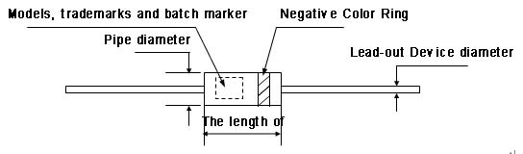
各型号产品的具体尺寸见各自规格表，单位为毫米（mm）。
2）联接器与包装
(1)微波炉用产品可应客户要求，加装指定规格、品牌的连接器（端子）。
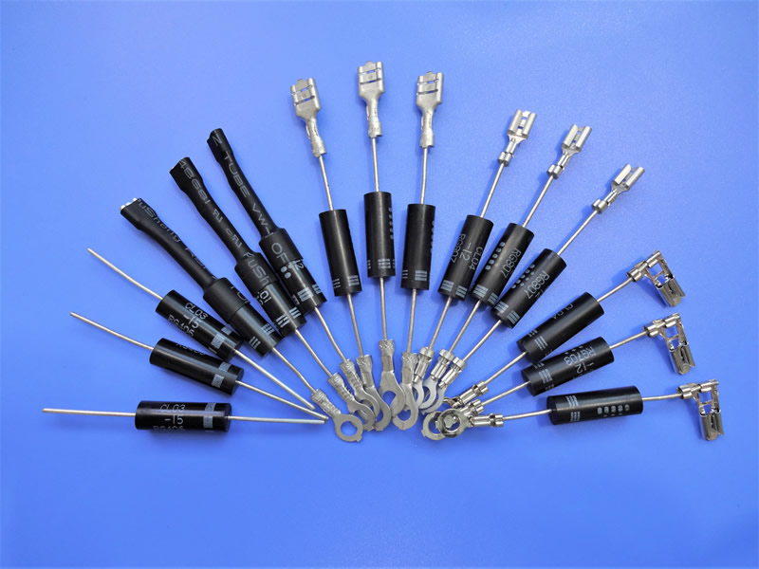

(2) 高频小体积系列产品和普通整流二极管产品可选择“编带（链式）”包装方式。
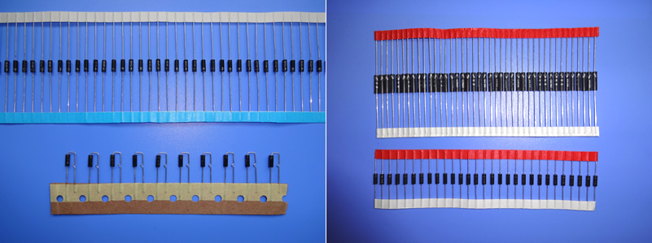

3）除本网站给出的产品规格表列出的产品外，在具有适当的批量时，可根据客户要求提供整流器定制产品(定制内容可包括产品的特性,外型,包装等)。

4）规格表中各项参数符号的意义如下表所示。

符号 | 意义
V_{RRM} | 反向重复峰值电压
I_{F}(AV) | 正向平均电流
I_{FSM} | 正向（不重复）浪涌电流
I_{RSM} | 反向（不重复）浪涌电流
TJ | 有效结温
T_{stg} | 贮存温度
Ta | 环境温度
V_{F} | 正向直流电压
V_{R} | 反向直流电压
I_{F} | 正向直流电流
I_{RM} | 反向恢复峰值电流
trr | 反向恢复时间
I_{R1} | （常温）反向直流电流
V_{（BR）} | 反向击穿电压

*等同采用GB/T 11499-2001《半导体分立器件文字符号》
5）具体产品规格请至页面左侧“产品中心”栏下查看。

